MÍSTNÍ AKČNÍ SKUPINA ŠUMPERSKÝ VENKOV SI VÁS DOVOLUJE POZVAT NA JEDNÁNÍ PRACOVNÍ SKUPINY PROJEKTU MÍSTNÍHO PARTNERSTVÍ ZAMĚSTANOSTI

KDY: 30. 11. 2013 od 8:00 hod.
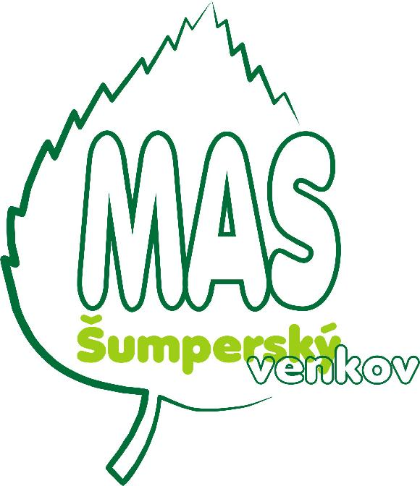
KDE: SOKOLOVNA SOBOTÍN

Návratky o Vaší účasti prosím zasílejte na email: podatelna.sumperskyvenkov@seznam.cz nejpozději do pondělí 28. 11. 2013

